Консультация для родителей:

«Необщительный ребенок в детском саду ДОУ»

Когда ребенок не умеет общаться...
Остановимся на типичных трудностях, что испытывают дети 5-7лет в общении.
Несколько слов об отличительных особенностях этого возраста. К ним относятся: чувство уверенности в себе при общении, а также осознание своих возможностей: «На что я способен?»
Наиболее часто родителей, воспитателей и педагогов беспокоят такие индивидуальные особенности ребенка как медлительность, упрямство, неуравновешенность, эгоизм, агрессивность и жестокость, неуверенность в себе, страхи, вранье и т. д. Кроме того, не всегда нам, взрослым понятно, почему у ребенка нет друзей, не складываются отношения с родными, он не ходит гулять, так как на него не обращают внимания.
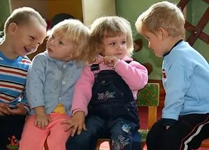
Для того, чтобы помочь ребенку в решении его коммуникативных проблем, необходимо понять их причины. К ним относится: неблагополучные отношения в семье, которые проявляются в непоследовательности и противоречивости воспитания. Отвержение, излишняя требовательность - это лишь некоторые черты неадекватного отношения к ребенку.
Показателями неблагополучной для ребенка обстановки являются:
- выраженное переживание удовольствия от общения с близкими людьми;
- уверенность в своих силах, удовлетворение собой;
- умение видеть свои недостатки и способность просить помощи у окружающих;
- ощущение свободы, автономности при общении со взрослыми.
Второй причиной могут стать психофизиологические нарушения, соматические и наследственные заболевания. Часто признаком заболевания является отказ ребенка от контактов со сверстниками, избегание любого общения, ухода в себя, замкнутость и пассивность. Возможно проявление повышенной возбудимости с агрессивностью, драчливостью, повышенная склонность к конфликтам, мстительность, стремление причинить боль. Испытывают трудности в общении дети с двигательной расторможенностью, повышенной возбудимостью. У некоторых детей проявляется склонность к резким колебаниям настроения, плаксивость и мнительность.
У дошкольников могут проявляться следующие неблагоприятные характеристики:
- неспособность сопереживать другому человеку ни в реальной ситуации, ни при прослушивании сказок. Обычно ребенок, слушающий сказку, переживает вместе с главным героем его приключения, эти переживания буквально «написаны» на его лице;
- неспособность откликнуться на эмоциональное состояние близких людей;
- отсутствие способности к эмоциональной саморегуляции и контролю за своим поведением;
- множество отрицательных эмоций и страхов, к которым ребенок постоянно возвращается при общении.
И последний момент: на особенности общения влияет тип нервной системы, который проявляется в темпераменте ребенка. Остановимся на краткой характеристике проявлений различных темпераментов.
Для сангвиников характерна повышенная активность, богатство мимики и движений, впечатлительность. Такой ребенок легко сходится с людьми, хотя он не отличается постоянством в своих привязанностях.
Холерики - энергичны, резки в движениях, у них ярко выражены эмоции. При неблагоприятных условиях дети - холерики становятся вспыльчивыми, не способны к самоконтролю, раздражительны и агрессивны.
Флегматики характеризуются низкой активностью, медлительностью, спокойствием, постоянством привязанностей. Дети - флегматики трудно сходятся с людьми, затрудняются в проявлении своих чувств.
Меланхоликам характерна низкая активность, сдержанность речи, слабо выражены чувства. На этом фоне у них могут развиться эмоциональная ранимость, замкнутость и отчужденность, тревожность и неуверенность в себе. Таких детей пугает новая обстановка и незнакомые люди. Главное: не надо стремиться переделать ребенка. Нужно ему только помочь в естественном психическом развитии.
Агрессивный ребенок
Часто приходится слышать от огорченных родителей: «Такой хороший был мальчик, а сейчас драчун! В детском саду только его и ругают!»
К сожалению, нередко эти жалобы вполне обоснованы. Такие превращения из «хорошего», «доброго» мальчика, реже девочки, в драчуна и задиру встречаются достаточно часто. Почти в каждой группе есть такие дети.
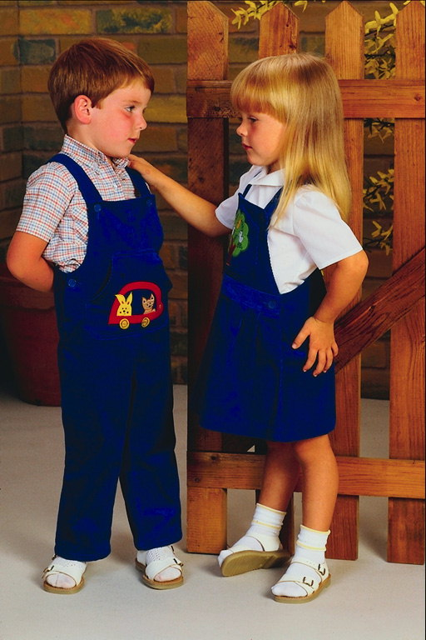
Вспышки ярости с элементами агрессивного поведения наблюдаются тогда, когда желание ребенка по какой-то причине не выполняется. Препятствием к выполнению желания обычно служит запрет или ограничения со стороны взрослого. И вот появляется реальная возможность для возникновения конфликта. Как правильно вести себя в этой ситуации? Постарайтесь перевести активность ребенка в другое русло. Предложите ему какую-нибудь игру или отвлеките его внимание от предмета желания, и вы убедитесь, что этого конфликта возможно избежать.
Большое значение для появления агрессивности в дошкольном возрасте имеет популярность ребенка в группе сверстников. Не имея адекватных средств общения, ребенок кулаками стремится занять лидерское место в группе. В различные возрастные периоды решающее значение для получения популярности имеют различные требования со стороны группы. Имеют значение интеллектуальный уровень, развитие речи, физическое развитие, ловкость, степень овладения различными видами деятельности. Среди дошкольников ценятся также внешний вид и красивая одежда, общительность, готовность делиться игрушками. Не доминирующее значение имеет то, насколько ребенок овладел навыками игры, как он умеет организовать игру, придумать сюжет, распределить роли и т. п. Подобные факторы полностью определяют положение ребенка в группе сверстников.
Агрессивность, таким образом, может быть следствием переживаний, связанных с обидой, ущемленным самолюбием. Впервые она возникает в той ситуации, которая является психотравмирующей и направлена против тех, кого ребенок считает причиной неприятных переживаний и конфликтов.
Вот основные принципы общения с агрессивным ребенком:
- Помнить, что запрет и повышение голоса - самые неэффективные способы преодоления агрессивности. Лишь поняв причины агрессивного поведения и сняв их, можно надеяться, что агрессивность у ребенка будет снята.
- Дать ребенку возможность выплеснуть свою агрессию, сместив ее на другие объекты. Можно разрешить ребенку поколотить подушку или разорвать «портрет» его врага.
- Показывать ребенку личный пример эффективного поведения. Не допускать при нем вспышек гнева или нелестные высказывания о своих друзьях.
- Поступать так, чтобы ребенок в каждый момент времени чувствовал, что его любят, ценят и принимают его таким, каков он есть.
Конфликтный ребенок
Детские ссоры... знакомы каждому взрослому.
Но одни дети ссорятся и быстро мирятся друг с другом, другие более конфликтны и ссоры их часто сопровождаются драками. Психологи отмечают много факторов, вызывающих их.
Например, в семье растет ребенок - задира. Он постоянно задирает своего брата или детей, с которыми общается, если знает, что ему не дадут сдачи. Возможно такому ребенку не хватает в семье внимания и заботы, и он стремится оказаться в центре внимания, а драка - хороший способ не только оказаться в центре внимания, но и показать свое превосходство над другими. Иная ситуация: ребенок, который постоянно «ищет» неприятностей. Кажется, что он специально провоцирует других детей, а в итоге оказывается сам жертвой конфликта.
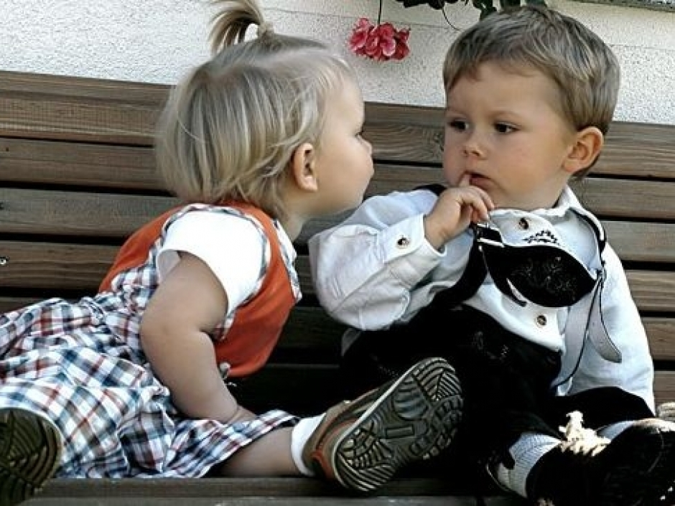
Б.Спок пишет, что для общения с конфликтными детьми очень важно, насколько взрослые последовательны в своем желании добиться прекращения нескончаемых ссор. Некоторые из них, требуя от ребенка прекратить ссору, не показывают должной уверенности. Часто родители постоянно нервничают, так как ждут ссор от своих детей, жалуются другим, нередко в присутствии ребенка; у других появляется какое-то скрытое смирение перед этой чертой характера, и они воспринимают конфликтное общение как неизбежность.
Причиной может быть эгоистичность ребенка. Если ребенок дома -
безусловный центр всеобщего внимания, то разумеется он ждет такого же отношения к себе и со стороны других детей и, часто не получает его. Тогда он начинает добиваться этого, провоцируя конфликты.
Возможна и обратная ситуация, когда ребенок в семье «заброшен». Он вымещает накопившиеся в его душе чувства в ссоре. А может быть, ребенок видит, как дома мама с папой постоянно ссорятся, и просто начинает подражать их поведению.
В любом случае почти всегда конфликтное поведение ребенка является сигналом. Поэтому взрослым я рекомендую прислушаться советов, касающихся стиля поведения с конфликтным ребенком:
- Сдерживать стремление ребенка провоцировать ссоры с другими. Обращать внимание на недружелюбные взгляды друг на друга или бормотания чего-либо с обидой себе под нос.
- Стремиться прекратить ссору. Старайтесь объективно разобраться в причинах ее возникновения.
- После конфликта (если уж так получилось) обговорите с ребенком причины его возникновения, определите неправильные действия вашего ребенка, которые привели к конфликту. Попытайтесь вместе с ребенком найти иные возможные способы выхода из конфликтной ситуации.
- Не обсуждайте при ребенке проблемы его поведения. Он может утвердиться в мысли о том, что конфликты неизбежны, и будет продолжать провоцировать их.
- Не всегда следует вмешиваться в ссоры детей. Например, когда два мальчика в ходе игры что-то не поделили и начали ссориться, лучше понаблюдать за этим конфликтом, но не вмешиваться в него, так как дети сами смогут найти общий язык, и при этом они учатся общаться друг с другом. Если же во время ссор один из них всегда побеждает, а другой выступает «жертвой», следует прервать такую игру, чтобы предотвратить формирование робости у побежденного.

